UTVT  GymPro | UNIVERSIDAD TECNOLÓGICA DEL VALLE DE TOLUCA  DIRECCIÓN DE TECNOLOGÍAS DE LA INFORMACIÓN Y COMUNICACIÓN  INSTRUMENTO DE EVALUACIÓN — EVALUACIÓN FORMATIVA

ASIGNATURA: Desarrollo para Dispositivos Inteligentes | DOCENTE: ITIC Roberto Vinicio Camacho Mendoza
HERRAMIENTA: React Native / Expo SDK 56 | FECHA: 23 de mayo de 2026

GymPro
Sistema de Gestión para Gimnasio
Prototipo de Interfaz Móvil Responsiva y Accesible
Tipo de evaluación | Formativa
Nombre del proyecto | GymPro — App móvil para gestión de gimnasio
Tecnología | React Native con Expo (SDK 56)
Plataforma objetivo | Android (Expo Go / APK universal)
Repositorio | https://github.com/francisco-J-perez-M/SistemaGYM.git
Integrantes | - Maximiliano Arriaga Mora  - Miguel Angel Hernandez Cervantes  - Jesus Francisco Perez Medina  - Juan Carlos Perez Nava

1. Descripción General del Proyecto
GymPro es una aplicación móvil desarrollada con React Native y Expo que permite gestionar de forma integral un gimnasio. Contempla cuatro roles de usuario: Miembro, Entrenador, Dueño del Gimnasio y Administrador, cada uno con acceso a funcionalidades específicas según sus permisos.
La interfaz fue diseñada cumpliendo los principios de diseño responsivo, usabilidad y accesibilidad digital, adaptándose automáticamente a diferentes resoluciones y orientaciones.
Roles del sistema:
- Miembro: rutina asignada, perfil, membresía, progreso corporal y nutrición.
- Entrenador: gestión de clientes, rutinas, ejercicios y chat con miembros.
- Dueño del Gimnasio: KPIs, staff, membresías, productos y ventas.
- Administrador: control total del sistema, reportes y configuración global.

2. Diseño Responsivo
La interfaz se adapta automáticamente a distintos dispositivos con diferentes resoluciones y orientaciones mediante las siguientes estrategias técnicas:
- Flexbox en todos los layouts para adaptación automática al ancho de pantalla.
- Dimensions.get('window') para elementos con proporciones exactas (grids, reproductores de video).
- Soporte portrait y landscape mediante configuración en AndroidManifest.xml.
- Texto escalable con hook useFontScale() que respeta la configuración del sistema operativo.
- APK universal con soporte arm64-v8a, armeabi-v7a y x86_64 para máxima compatibilidad.
2.1 Capturas — Adaptación de pantalla
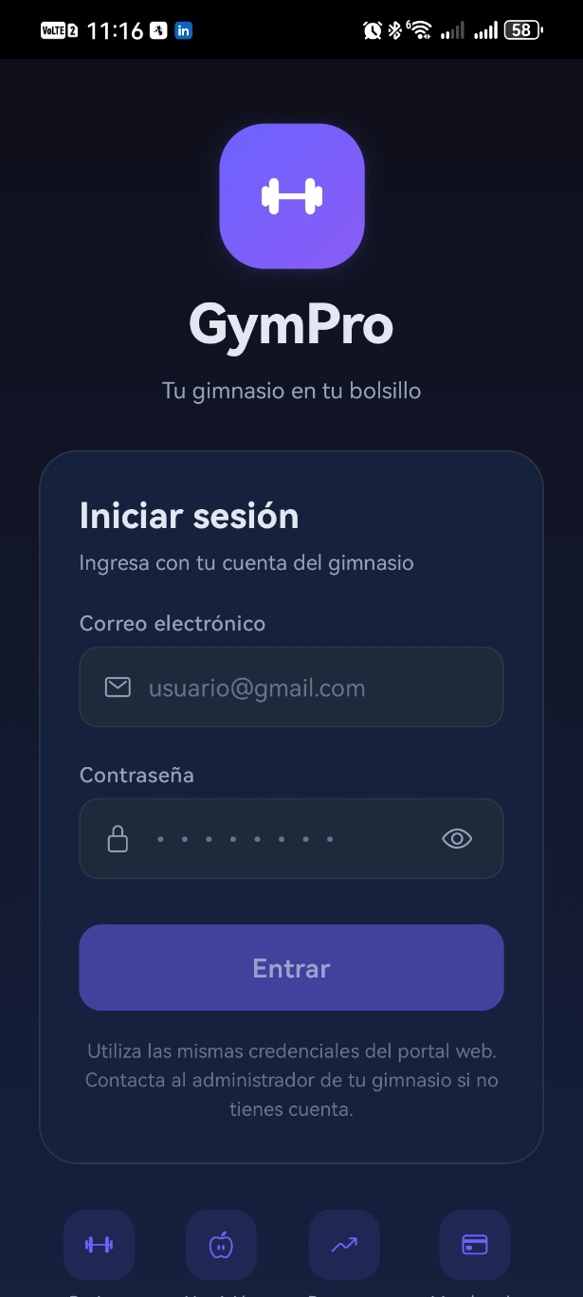
Figura: Pantalla principal en smartphone

3. Usabilidad
La aplicación fue diseñada para ser intuitiva, rápida de aprender y eficiente para el usuario:
- Navegación por pestañas con íconos Ionicons y etiquetas descriptivas en todos los roles.
- Feedback visual inmediato: Badge, LoadingSpinner y estados de carga explícitos.
- Confirmación de acciones destructivas con Alert.alert() para prevenir errores.
- Retroalimentación háptica (expo-haptics) en acciones de checkin y confirmaciones.
- Mensajes de error y estados vacíos descriptivos con sugerencias de acción.
- Bottom sheets animados para detalle de ejercicios sin navegación completa.
3.1 Capturas — Usabilidad
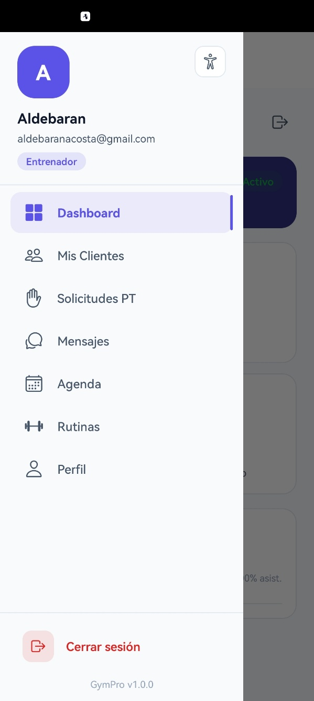
Figura: Navegación con tabs e íconos descriptivos

4. Accesibilidad Digital
Implementa los tres aspectos requeridos: colores adecuados, compatibilidad con lectores de pantalla, texto escalable, íconos comprensibles, navegación por voz/teclado y etiquetas descriptivas.
4.1 Colores adecuados
- Contraste mínimo AA (WCAG 2.1) en todos los textos sobre fondos de color.
- Modo oscuro y claro respetando preferencia del sistema operativo con useColorScheme().
- Colores de estado diferenciados: éxito (verde), error (rojo), advertencia (naranja), info (azul).
4.2 Lectores de pantalla
- accessibilityLabel descriptivo en todos los componentes interactivos.
- accessibilityRole correcto: 'button', 'link', 'image' según corresponda.
- accessibilityViewIsModal={true} en todos los modales para aislar el foco.
4.3 Texto escalable
- Hook useFontScale() — todos los tamaños usan fontSize * fs (factor del sistema).
4.4 Íconos y navegación
- Ionicons con nombres semánticos, siempre acompañados de etiqueta textual.
- KeyboardAvoidingView en formularios. Orden de foco lógico para TalkBack/VoiceOver.
4.5 Capturas — Accesibilidad
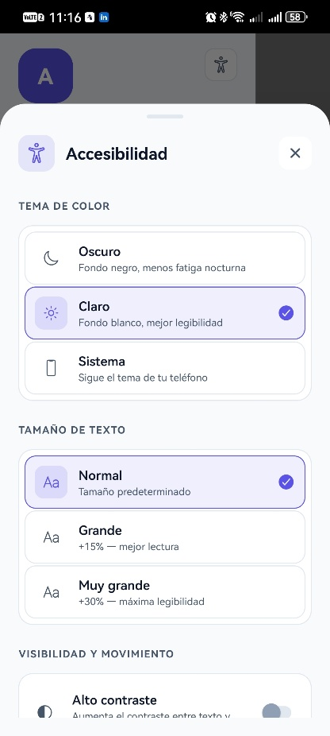
Figura: Panel de configuraciones de accesibilidad
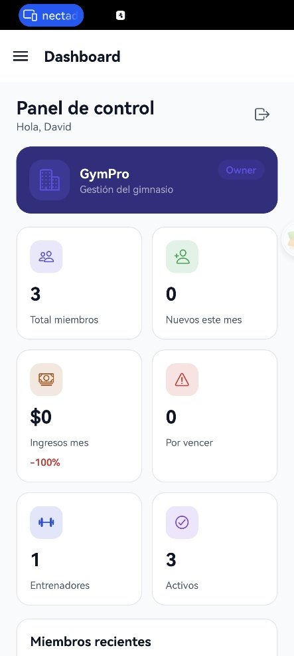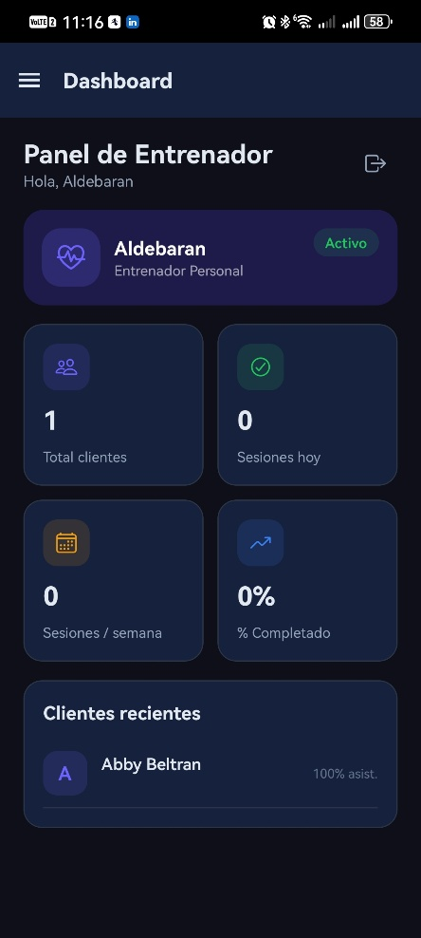
Figura: Contraste modo oscuro vs modo claro

5. Login Multi Acceso
Un único formulario de inicio de sesión para los cuatro roles. El servidor retorna el rol y la app redirige automáticamente a la sección correspondiente.
- Campos: correo electrónico y contraseña — POST /api/auth/login.
- Respuesta incluye token JWT y campo role ('member', 'trainer', 'owner_gym', 'admin').
- Redirección automática: member→/(member), trainer→/(trainer), owner→/(owner), admin→/(admin).
- Token almacenado con expo-secure-store (cifrado nativo). Sesión persistente entre aperturas.
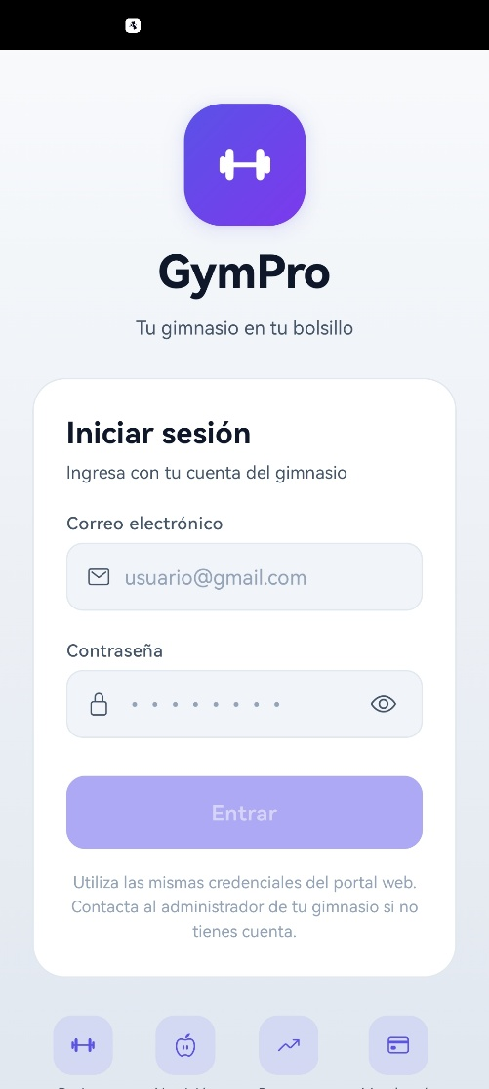
Figura: Pantalla de inicio de sesión (Login multi acceso)
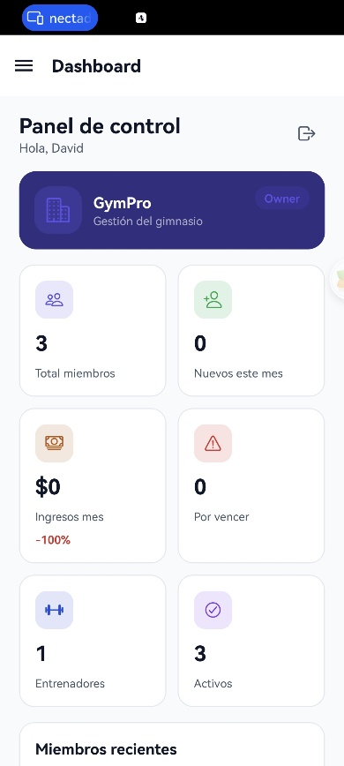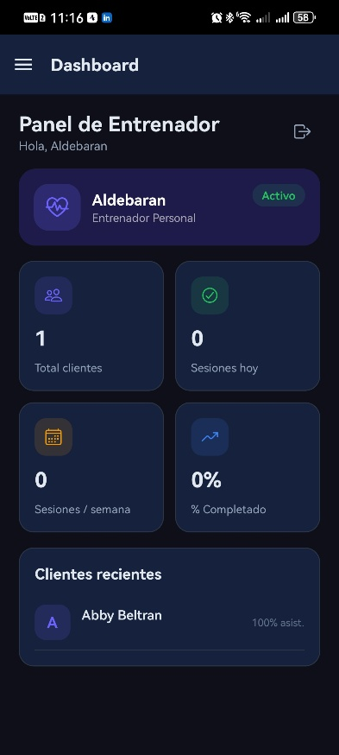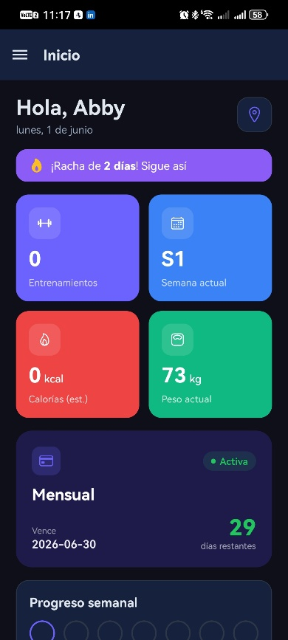
Figura: Redirección automática según rol autenticado

6. Pantalla Principal con Información Relevante
Dashboards personalizados por rol con KPIs, accesos rápidos y estado actual del usuario.
6.1 Miembro
- Saludo personalizado, estado de membresía, check-in del día y racha de asistencia.
- Accesos rápidos: rutina del día, nutrición, progreso corporal y entrenador.
6.2 Entrenador
- Clientes activos, sesiones del día y lista de miembros con estado de membresía.
6.3 Dueño del Gimnasio
- KPIs: ingresos, miembros activos, retención. Alertas de membresías por vencer.

Figura: Dashboard del Miembro

Figura: Dashboard del Entrenador

Figura: Dashboard del Dueño con KPIs

7. Perfil del Usuario con Configuraciones de Accesibilidad
Pantalla de perfil con información personal y panel de configuraciones de accesibilidad persistentes.
7.1 Información del Perfil
- Nombre, correo, rol activo, datos específicos del rol e historial de actividad.
7.2 Configuraciones de Accesibilidad
- Tamaño de texto: normal, grande, muy grande — escala toda la aplicación inmediatamente.
- Modo de color: claro, oscuro, automático — persiste entre sesiones.
- Alto contraste y reducción de movimiento para necesidades específicas de accesibilidad.
- Configuraciones guardadas con expo-secure-store y aplicadas sin reiniciar la app.
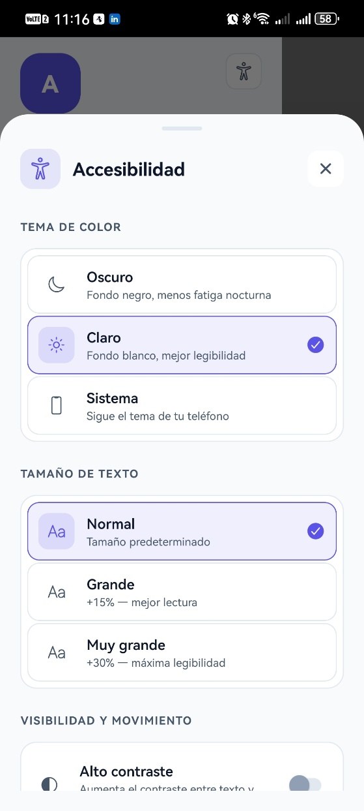
Figura: Panel de configuraciones de accesibilidad
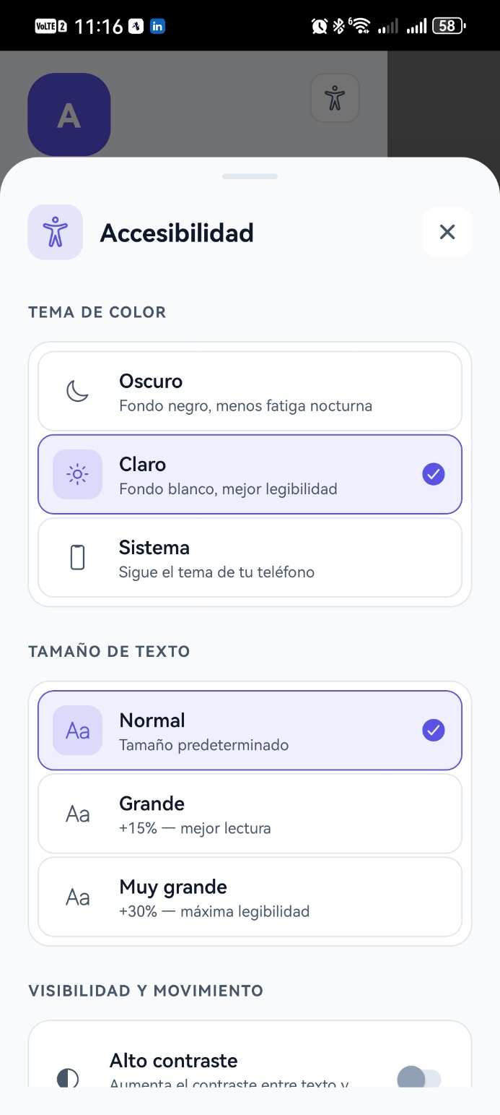
Figura: Selector de tamaño de texto — tres niveles
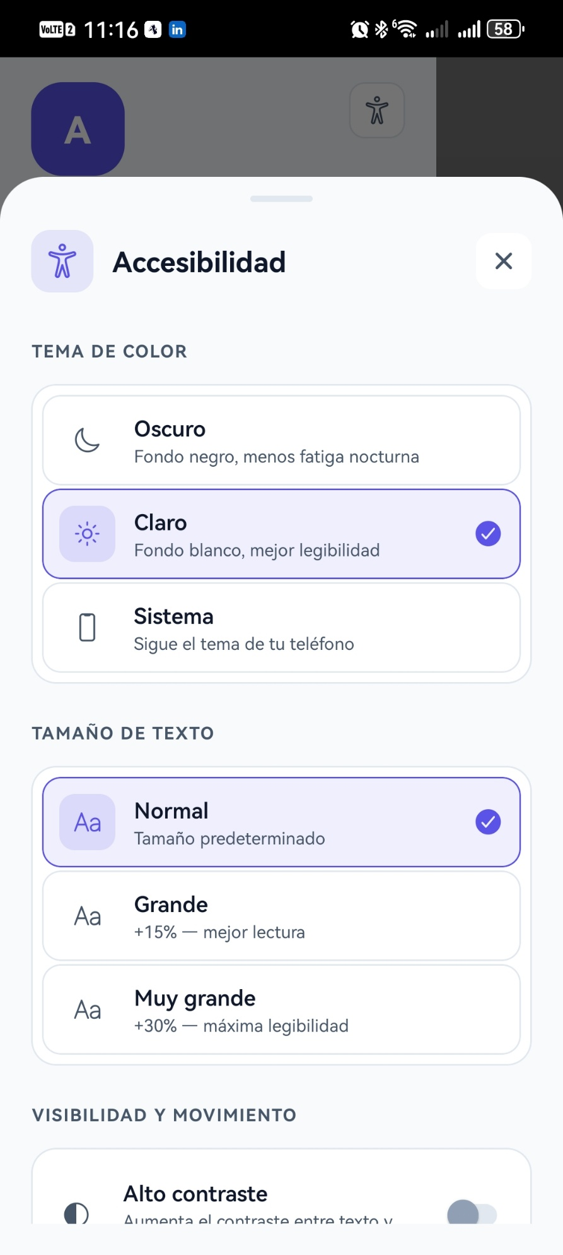
Figura: Selector de tema claro / oscuro / automático
8. Repositorio del Proyecto
El código fuente completo está disponible públicamente en GitHub:
https://github.com/francisco-J-perez-M/SistemaGYM.git
Plataforma | GitHub
URL | https://github.com/francisco-J-perez-M/SistemaGYM.git
Rama principal | saas
mobile/ | Aplicación React Native / Expo SDK 56
api/ | Backend Flask + MongoDB + JWT
Licencia | Privado — uso académico

8.1 Estructura del repositorio
- mobile/app/ — Rutas por rol: (auth), (member), (trainer), (admin), (owner).
- mobile/components/ — Componentes reutilizables (UI, rutinas, auth, accesibilidad).
- mobile/store/ — Estado global con Zustand (authStore, accessibilityStore).
- mobile/services/ — Cliente HTTP Axios con interceptores JWT automáticos.
- mobile/constants/ — Endpoints y resolución automática de URL de API por red.
- api/routes/ — Blueprints Flask por rol: auth, user, trainer, owner_gym, admin.
8.2 Instalación y ejecución
- git clone https://github.com/francisco-J-perez-M/SistemaGYM.git
- cd api && pip install -r requirements.txt && flask run --host=0.0.0.0 --port=8080
- cd mobile && npm install --legacy-peer-deps
- npx expo start --host lan (escanear QR con Expo Go)

9. Conclusiones
El prototipo GymPro cumple con todos los requisitos del instrumento de evaluación formativa:
- Diseño Responsivo: Flexbox, Dimensions API, múltiples orientaciones y APK universal.
- Usabilidad: navegación por tabs, feedback háptico/visual, confirmaciones y mensajes de estado.
- Accesibilidad: contraste WCAG AA, TalkBack/VoiceOver, texto escalable y panel de ajustes.
- Login multi acceso: formulario único con redirección automática a los cuatro roles.
- Registro de usuarios: formulario validado con retroalimentación en tiempo real.
- Pantalla principal: dashboards personalizados por rol con KPIs y accesos rápidos.
- Registros CRUD: rutinas, ejercicios, miembros, productos y progreso corporal.
- Perfil con accesibilidad: configuraciones persistentes de tema, texto, contraste y movimiento.

Framework | React Native — Expo SDK 56
Navegación | Expo Router (file-based routing)
Video | expo-video (incluido en Expo Go SDK 50+)
Almacenamiento | expo-secure-store + expo-file-system/legacy
Estado global | Zustand
HTTP Client | Axios con interceptores JWT
Repositorio | github.com/francisco-J-perez-M/SistemaGYM

